Mässa
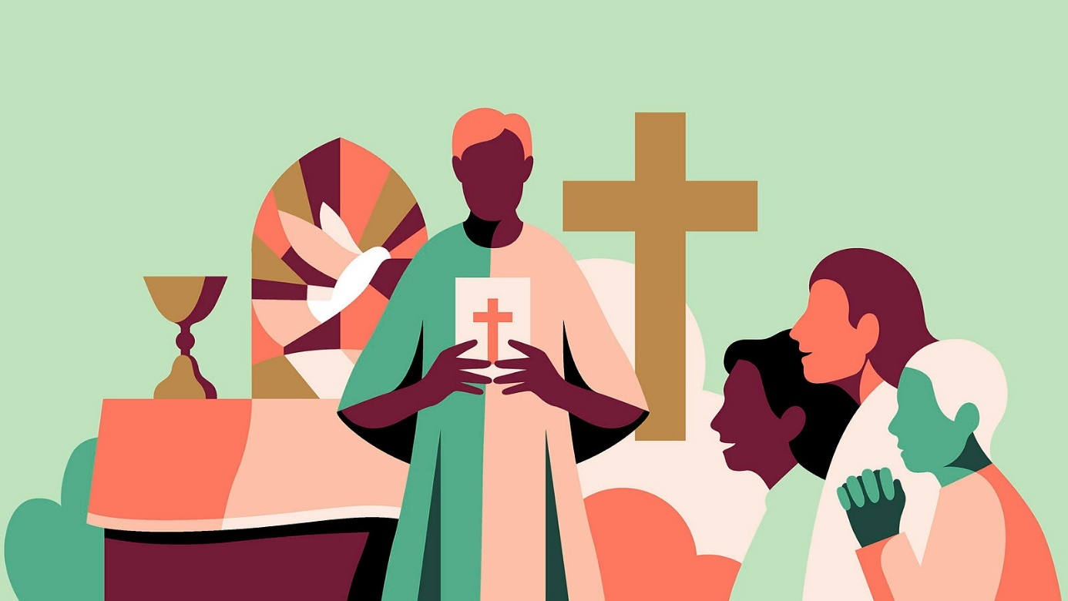

Samling
Psalm
Inledningsord
Bön om förlåtelse
F: Jesus Kristus, jag kommer till dig
i längtan efter upprättelse.
Jag har brustit i kärlek till dig,
till skapelsen, till mina medmänniskor och mig själv.
Förlåt mig.
Möt mig enligt ditt löfte
att ta emot alla som söker dig.
Förlåtelseord
Tackbön
F: Tack, Gud, för att du möter oss med förlåtelse
och ger oss kraft att leva. I Jesu namn. Amen.
Ordet
Bibelläsning

L: Så lyder Guds/Herrens ord.
F: Gud, vi tackar dig.
och/eller
P/L: Så lyder det heliga evangeliet.
F: Lovad vare du, Kristus.
Reflektion
(Bön och möjlighet för tystnad,
ljuständning, musik eller
annan symbolhandling)
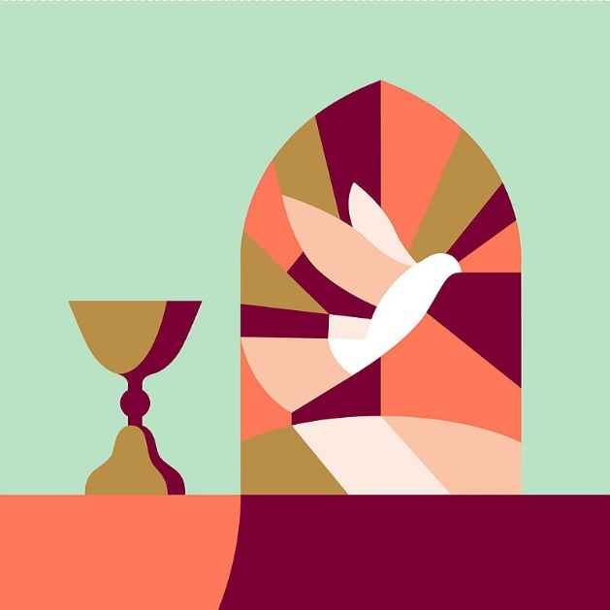
Måltiden
Psalm (Tillredelse/Offertorium)
Nattvardsbönen
P: Den natt då han blev förrådd…
… Så ofta ni dricker av den,
gör det till min åminnelse.
F: Din död förkunnar vi, Herre,
din uppståndelse bekänner vi
till dess du kommer åter i härlighet.
P: …
Herrens bön/Pater noster
F: Vår Fader, du som är i himlen.
Låt ditt namn bli helgat. Låt ditt rike komma.
Låt din vilja ske på jorden så som i himlen.
Ge oss i dag det bröd vi behöver.
Och förlåt oss våra skulder,
liksom vi har förlåtit dem som står i skuld till oss.
Och utsätt oss inte för prövning
utan rädda oss från det onda.
Ditt är riket. Din är makten och äran i evighet.
Amen.
Brödsbrytelsen/Fractio
P: Brödet som vi bryter är en delaktighet av Kristi kropp.
F: Så är vi, fastän många, en enda kropp, ty alla får vi
del av ett och samma bröd.

Fridshälsningen/Pax
P: Herrens frid vare med er.
F: Herrens frid./ Frid vare med dig.
O Guds lamm/Agnus Dei (ur gudstjänstmusik C)
F: O Guds Lamm, du som tar bort världens synd, förbarma dig.
O Guds Lamm, du som tar bort världens synd, förbarma dig.
O Guds Lamm, du som tar bort världens synd, förbarma dig.
Ge oss din frid.
Kommunionen/Communio
Bön efter kommunionen
Sändning
Välsignelsen
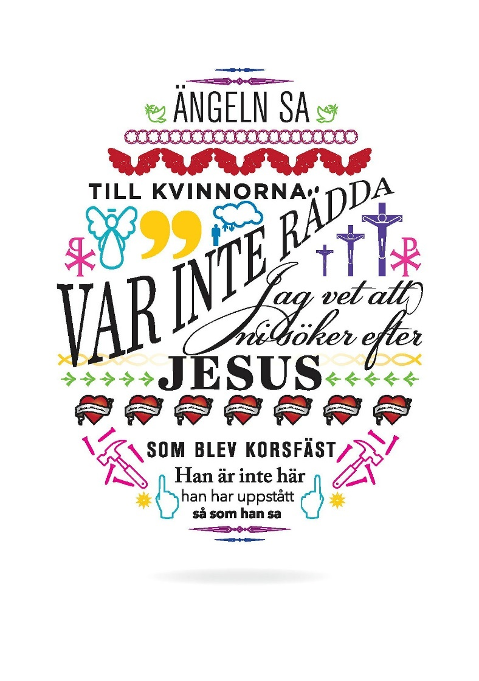
Psalm

